Муниципальное учреждение дополнительного образования
«Центр эстетического воспитания детей»
Республика Мордовия, город Саранск

Лекция в музее изобразительных искусств
«Дымковская игрушка»
(для детей 8 -12 лет)
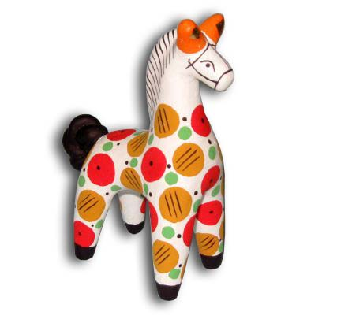
Подготовила:
педагог дополнительного образования
руководитель музея
Калиниченко Анжелика Николаевна

Саранск 2022 г
Беседа по изобразительному искусству:
«Дымковская игрушка»

Тема урока: «Дымковская игрушка» (беседа)
Цель:
- познакомить учащихся с народной дымковской игрушкой.
Задачи:
- способствовать формированию творческих способностей учащихся и расширению кругозора;
- воспитывать интерес к народному творчеству;
- научить выделять характерные особенности дымковской игрушки;
- воспитывать уважительное отношение к труду народных мастеров;
- дать понятие «узор»;
- дать сведения о своеобразной росписи дымковской игрушки. Выделить основные средства выразительности игрушки: яркость, нарядность цвета, декоративность, разнообразие элементов росписи.
Оборудование для педагога:
- репродукции художников;
- презентация;
План занятия:
I. Организационный момент.
II. Проверка готовности к уроку.
III. Изучение и объяснение нового материала.
IV. Закрепление нового материала.

Ход урока
Посмотрите, как много красивых игрушек сегодня у нас в гостях! Такие интересные игрушки! Вы их узнали? Что это за игрушки?
Это уточки, кони ... — это дымковские игрушки.
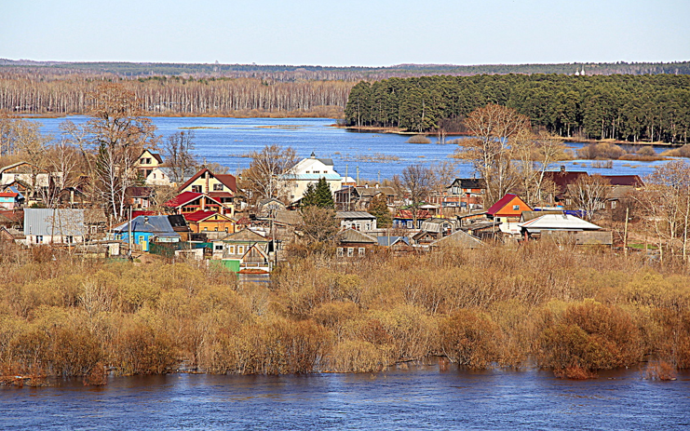
Дымковские игрушки – это уникальные глиняные игрушки разных форм, раскрашенные яркими красками и не имеющие аналогов в мире. Этот русский народный промысел возник в XV-XVI веках в слободе Дымково близ города Вятка (сейчас это город Киров).

Фото 1
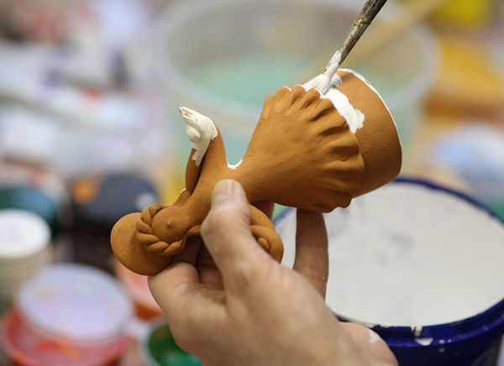
Отсюда и название – «дымковская» или «кировская» игрушка. В процессе приготовления игрушки были задействованы целые семьи – все вместе месили глину, лепили, сушили и обжигали получившиеся фигурки.

Фото 2
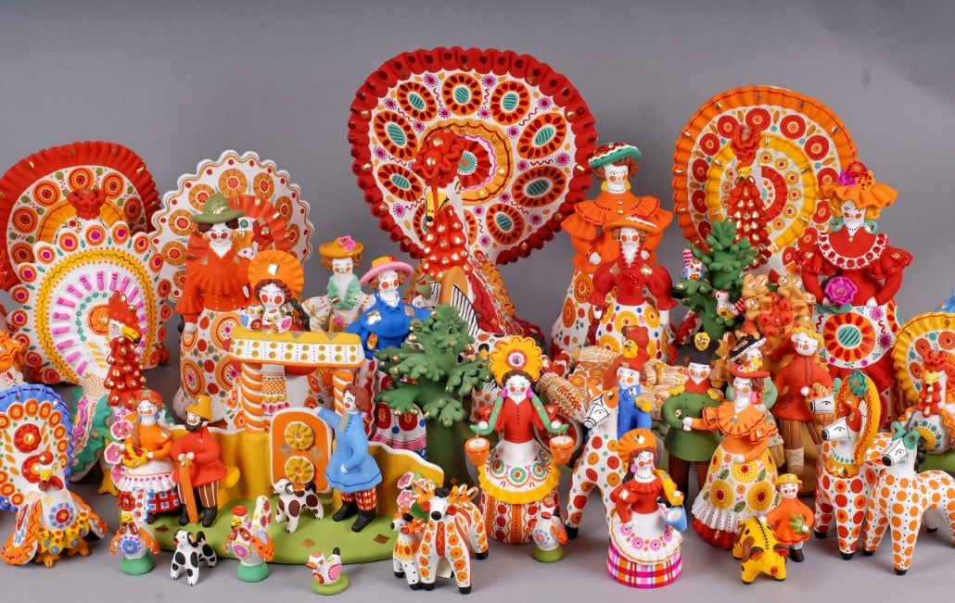

Фото 3
Поначалу игрушки продавали на ярмарке во время праздника «Свистуньи», который устраивался через месяц после Пасхи в честь поминовения погибших во время битвы 1418 года, известной как Хлыновское побоище. По традиции в эти дни проводились массовые гуляния, когда вятские жители пели, плясали и свистели в глиняные расписные свистульки. Яркие статуэтки так понравились детям и взрослым, что их стали изготавливать круглогодично.
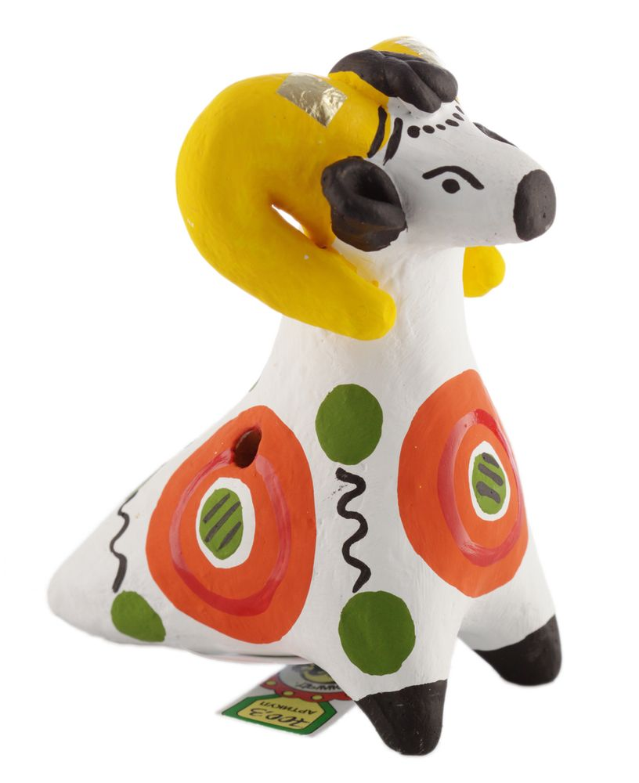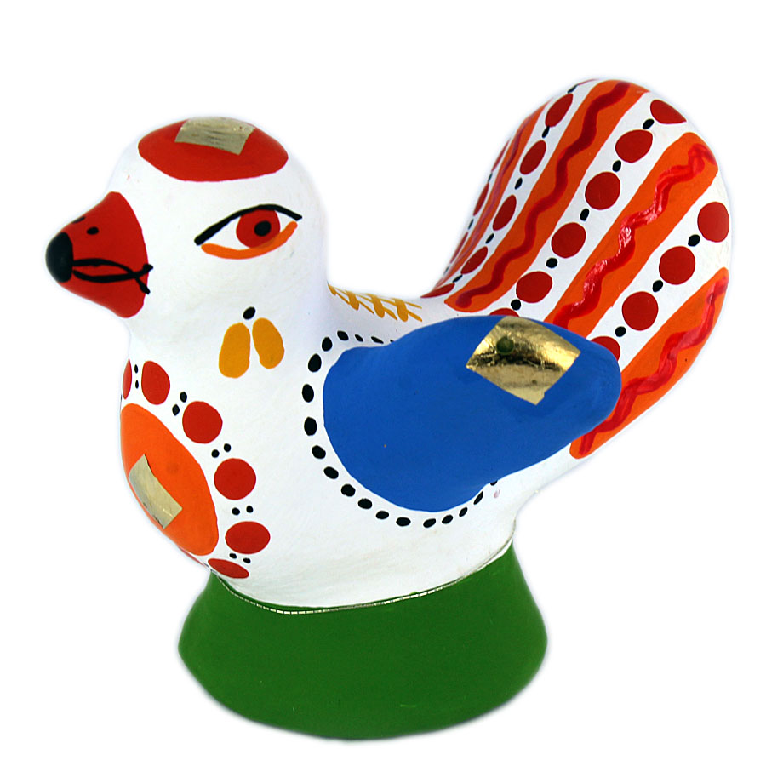

Фото 4 Фото 5
В XIX веке производство игрушки в Вятской губернии стало массовым. Тогда их стали вывозить на продажу в Оренбургскую область, Москву и прочие крупные города.
В Советском Союзе всячески поддерживали промысел дымковской игрушки с целью передачи знаний и опыта следующим поколениям. Все фигурки изготавливаются только вручную, затем раскрашиваются и покрываются яичными белками для яркости. Хотя технический прогресс внес свои коррективы в само производство: теперь мастерицы сами не копают глину и не месят ее. Все расходные материалы поступают уже упакованными и готовыми к работе. Во время Второй мировой войны производство дымковской игрушки практически прекратилось, однако благодаря художнику-энтузиасту Алексею Деньшину в 1942 году дымковский промысел получил новый импульс к развитию для поднятия духа горожан.
Алексей Деньшин
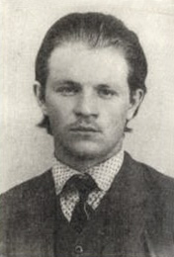
Фото 6
Дымковскую игрушку делают из ярко-красная глины, которую перемешивают с мелким коричневым речным песком. Из полученного материала лепят целые фигурки или их части, затем собирают их и долепливают. Чтобы соединить две части фигурки, вместо клея используют жидкую красную глину. Следы лепки заглаживают для придания изделию ровной и аккуратной поверхности. Затем получившееся изделие сушат в течение от двух до пятидесяти дней и обжига при температуре 700—900 °C и после того, как игрушка полностью высохла, ее покрывают темперными белилами в два-три слоя (прежде побелку осуществляли мелом, разведённым на молоке).
Технология производства
Процесс производства дымковской игрушки состоит из следующих этапов:
- Лепка.
- Сушка.
- Обжиг.
- Побелка.
- Роспись.
Лепка фигурки
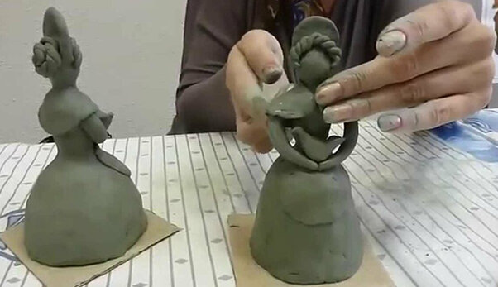

Фото 7
Сушка и обжиг игрушки
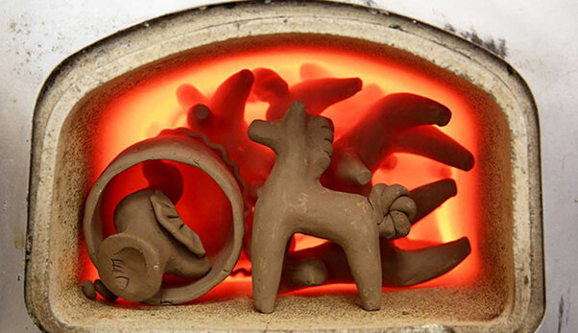
Фото 8

Когда завершена лепка, изделие хорошо просушивают. В зависимости от показателей температуры и влажности процесс может длиться от пары дней до 3 недель. Далее игрушку обжигают. Изделие укладывают на противень, который устанавливают на дрова.

Побелка изделия
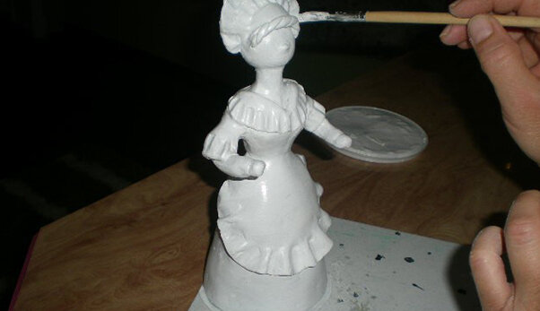

Фото 9
Так как после обжига изделие становится красно-коричневого цвета, фигурку необходимо отбелить. Игрушка покрывается раствором из мелового порошка и молока. Данная процедура выравнивает поверхность изделия и делает краски более яркими и насыщенными.
Роспись фигурки
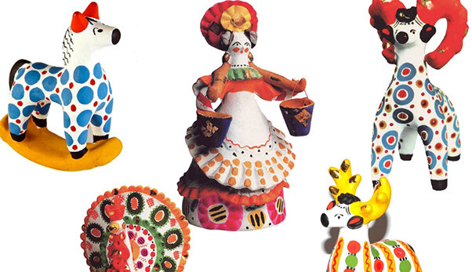

Фото 10
Для росписи используют гладкий орнамент и геометрический узор. Цвета подбирают только контрастные друг другу. Элементы одежды людей, копыта и рога животных покрываются медной поталью.
Цвета для росписи
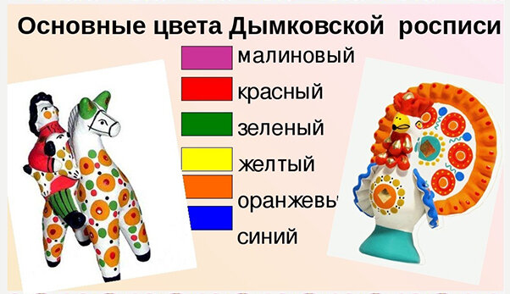
Фото 11
Для росписи фигурок используют классически: синий, зеленый, желтый, коричневый, оранжевый, малиновый цвета. Чтобы добавить краскам блеска, туда добавляли сырое яйцо. Роспись проводится в определенной последовательности:
- Волосы покрывались коричневым цветом.
- Глаза и брови рисовали черной краской.
- Рот и щеки выделяли малиновым цветом.
- Головной убор делали обычно однотонным.
- Классический узор на наряде фигурки.

Элементы декорирования
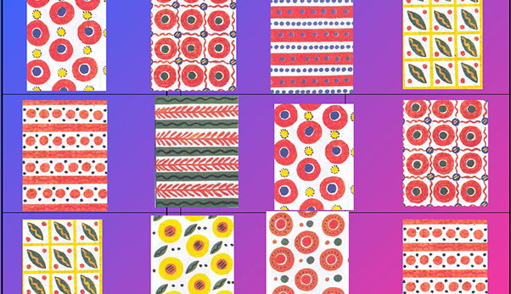

Фото 12

Для росписи изделия всегда использовали геометрический узор. Это обязательно сочетание кругов, волнистых линий и зигзагов, также используются клетки, точки и пятна. Каждый мастер наносит узор по-своему, сочетает орнаменты, создавая свои комбинации. Поэтому просто нереально найти две одинаковые игрушки. Каждый элемент рисунка имеет свой смысл, очень часто в рисунке встречаются растительные элементы.
Виды дымковской игрушки

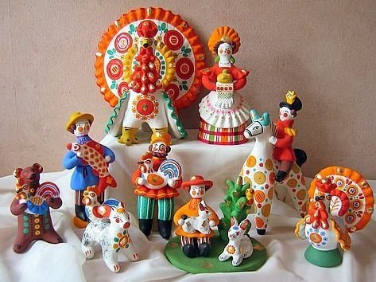
Фото 13
Основные фигурки дымковской игрушки были в виде барыни, домашних животных, индюков.
Самые популярные Дымковские игрушки:
- Индюк. Яркий, красочный, похож на павлина. Особенность игрушки: небольшая бородка, с декором из золотой потали. Размеры фигурки достаточно разнообразны.
- Барыня. Уникальное изделие, которое совмещает в себе городскую даму и русскую бабу в кокошнике. Отдельные элементы изделия также декорированы золотой поталью.
- Барашек. Фигурки отличаются только по размеру рожек. Особенность изделия – позолота.
- Лошадка. Классическая раскраска — ярко-голубая или в «яблочко».

Тематика дымковских игрушек
Поначалу формы фигурок были простыми и даже примитивными, но с течением времени внешний вид и качество игрушек совершенствовались, а их ассортимент значительно расширился. Изначально тематика дымковских игрушек была следующей:
- Фигурки животных — кони, бараны, овцы, козлы, собаки, кошки, свиньи, медведи, олени и другие.
- Фигурки птиц — утки, гуси, куры, петухи, индюшки.
- Мужские фигурки — в русской национальной одежде или в старинных костюмах.
- Женские фигурки — барыни в пышных платьях с кокошником на голове.
- Фигурки детей — младенцы в пеленках на руках у матери, мальчики и девочки в ярких нарядах.
- Скоморохи — очень популярными были фигурки пляшущих человечков в ярких одеждах.
- Водоноски — игрушки в виде женщин с коромыслом на плечах.
- Сюжетные игрушки — фигурки мужчин, женщин и детей в процессе различных видов деятельности.
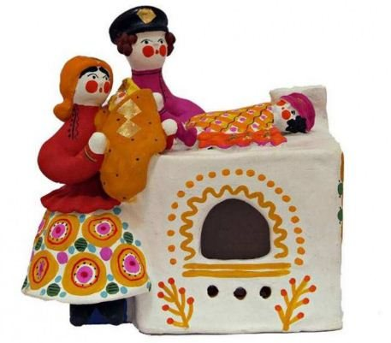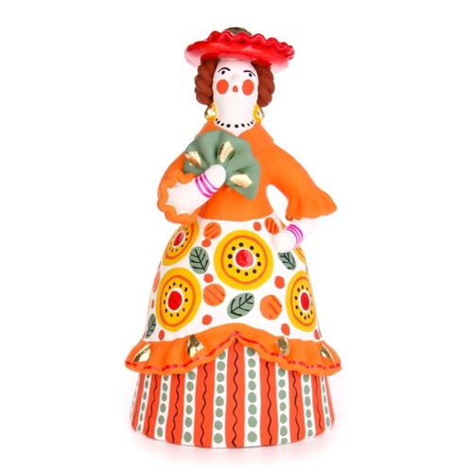
Фото 14
Тематика современных дымковских игрушек значительно расширилась. Так, среди наиболее распространенных образцов изделий можно выделить следующие:
- Стилизованные фигурки животных и птиц
- Герои народных сказок
- Изделия на темы исторических сюжетов
- Фигурки мужчин и женщин в народных костюмах
- Фигурки детей
- Представители различных профессий
- Предметы быта
- Предметы старины
Роспись дымковской игрушки
Старые мастера делали роспись не кисточками, а деревянной палочкой, обмотанной льняными лоскутками. Такой инструмент позволял им делать лишь самые простые элементы орнамента: линии, ромбы, круги, зигзаги. Сегодня при росписи пользуются кистями из волоса хорька или колонка.
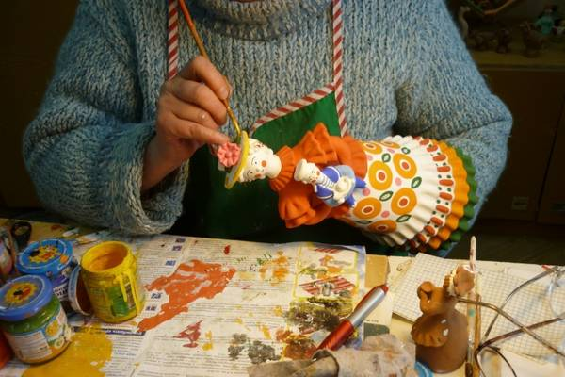

Фото 15

Список литература
Интернет-источники
1.
https://ru.wikipedia.org/wiki/Дымковская_игрушка
2. https://www.i-igrushki.ru/igrushkapedia/dymkovskaya-igrushka.html
Источники фотографий
Фото на титульном листе - https://www.i-igrushki.ru/igrushkapedia/dymkovskaya-igrushka.html
Фото 1 - http://rasfokus.ru/photos/photo464287.html
Фото 2, 3 - http://design-fly.ru/narodnye-promysly/dymkovskaya-igrushka.html
Фото 4 - https://printsalon.ru/catalog/dymkovskaya-igrushka-svistulka-chudo-chudnoe/
Фото 5 - https://www.present.ru/product/dymkovskaya_igrushka/dymkovskaya_igrushka_ptichka_3_v_f_u/
Фото 6 - https://ru.wikipedia.org/wiki/Деньшин,_Алексей_Иванович#/media/Файл:Деньшин_А._И.jpg
Фото 7, 8, 9, 10, 11, 12 - https://zen.yandex.ru/media/id/5e9715a581c4a2770bc6ce03/rossiiskie-promysly-dymkovskaia-igrushka-5eaa762fca32855cf8243eaa
Фото 13 - https://school-ethiopia.ru/baza-sochinenij/sochinenie-pro-dymkovskuyu-igrushku.html
Фото 14 - https://www.i-igrushki.ru/igrushkapedia/dymkovskaya-igrushka.html
Фото 15 - https://school-ethiopia.ru/baza-sochinenij/sochinenie-pro-dymkovskuyu-igrushku.html

Адрес публикации: https://www.prodlenka.org/metodicheskie-razrabotki/462636-metodicheskaja-razrabotka-uroka-po-izobrazite

